GRADSKI ŠTAKOR: MITOVI, URBANE LEGENDE I ZNANSTVENE ČINJENICE
Premda smo se u prošlome članku, diskutirajući o problemima otpada u gradovima, podosta osvrnuli i na neke posljedično prisutne te stanovnicima gradskih četvrti ne baš omiljene divlje životinje, u ovom ćemo članaku govoriti o određenim rijetko poznatim, ali fascinantnim aspektima inteligencije i pozitivnih osobina upravo smeđih štakora (Rattus norvegicus), poznatih i kao norveški ili gradski štakori. Zahvaljujući određenim predrasudama i mnogim neutemeljenim bojaznima, često smo skloni zaboraviti što štakori zaista jesu – tek još jedna vrsta divljih životinja koje, baš poput mnogih drugih koje sve češće susrećemo u ljudskom okolišu, tek nastoje preživjeti. I, da, baš poput mnogih drugih divljih životinja odgajanih u ljudskom okruženju, čine zaista vrlo privržene, pametne i drage kućne ljubimce te suputnike sve većem broju ljudi diljem svijeta.
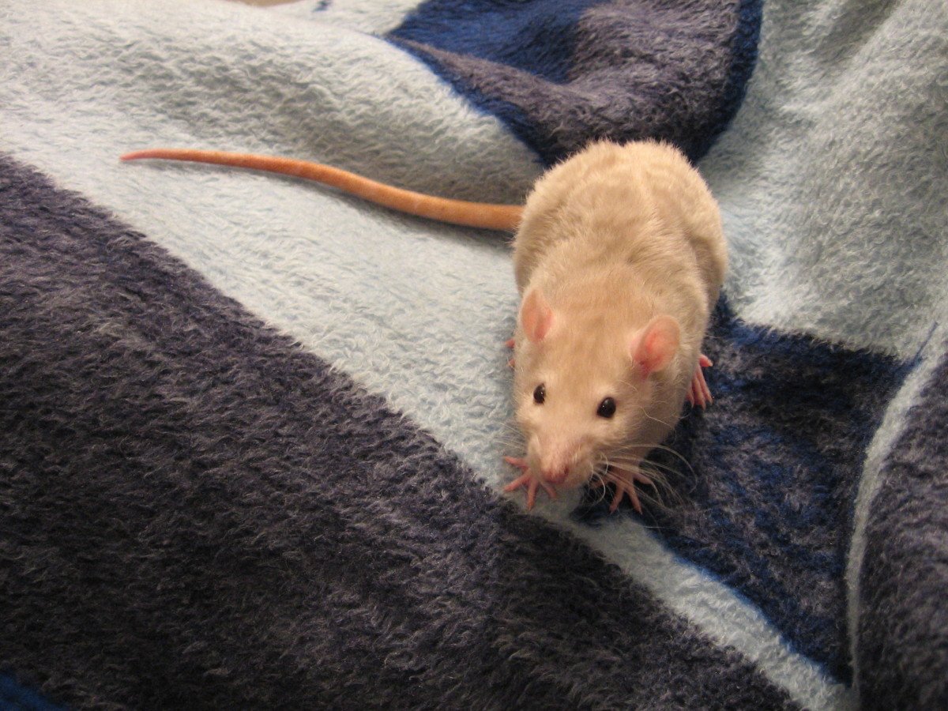

Već tisućama godina štakori opsjedaju najmračnije kutke naših gradova, kolektivne povijesti i podsvijesti. Dugo su bili povezivani s prljavštinom, bolestima i smrću no u priči o običnim gradskim štakorima ima još mnogo, mnogo toga više... Pa ipak, štakor, premda nam nije baš uvijek mio prizor, nije bolest, pošast i smrt. Živo je biće za čiju smo neravnotežu populacija, u konačnici, krivi mi sami.
Norveški ili smeđi štakori (Rattus norvegicus) te crni ili brodski štakori (Rattus rattus), među najplodnijim su i najrasprostranjenijim vrstama urbanih glodavaca na svijetu. Premda se ovi naši gradski štakori zovu „norveški“, zapravo ne potječu iz Norveške već su u Europu i ostatak svijeta migrirali iz sjeverne Kine. Naspram toga, crni štakori podrijetlo vuku iz Indije i južne Azije. Obje su se vrste proširile svijetom kao neka vrsta slijepih putnika, što li prekoocenaskim brodovima, što zahvaljujući drugim ljudskim prometnim aktivnostima.

No, naši smeđi štakori, iako često stigmatizirani kao štetočine, kriju i neke zadivljujuće osobine koje rijetko kada dolaze do izražaja u javnom mijenju. Pa ipak, ovi visoko prilagodljivi glodavci posjeduju razinu inteligencije, empatije i društvene organizacije kakva ih bez imalo dvojbi svrstava u sam vrh najsposobnijih sisavca – dakle, osobine koje svakako zaslužuju da ih bolje upoznamo i barem donekle cijenimo.
No, prije no što se upustimo u analizu pozitivnih dimenzija štakorova bića, lika i djela, bilo bi dobro prethodno solidnim znanstvenim argumentima razbiti nekoliko tvrdokornih mitova i predrasuda o ovoj vrsti, koje već tradicionalno gajimo upravo zbog vlastite neinformiranosti.... jer, tko u današnjem svijetu još uopće proučava štakore, zar ne?!
Međutim, u zadnje smo vrijeme upravo o njima otkrili još mnogo toga – primarno, da smo u mnogim slučajevima do sada bili u krivu!
Mit no.1: Štakori su glavni prijenosnici kuge
Uvriježeno je mišljenje da se Crna smrt proširila gotovo svim dijelovima svijeta upravo zahvaljujući štakorima (odnosno njihovim buhama) koji su se prošvercali na brodove, zarazili posadu te posljedično i ljude u dalekim zemljama. Kugu uzrokuje Yersinia pestis, bakterija sa stopom smrtnosti od 30 -100%, ukoliko se ne liječi. Dakle, premda ova bolest nijezeznacija te je prije pojave antibiotika odnijela na milijune života, suvremeni znanstvenici vjeruju da su daleko vjerojatnije ljudske uši i buhe, a ne štakori, bili pravi krivci za pandemiju 14. stoljeća, kao uostalom i sve naknadne epidemije. Stvar je u tome da se buhe koje napadaju štakore ne šire se na ljude dokle god imaju životinjskog domaćina. Nadalje, kuga se proširila prebrzo da bi štakori bili ikakav faktor; pri testiranju tri modela prijenosa, model štakora jednostavno nikako nije odgovarao brzini kojom se bolest zapravo širila. Naime, da su glavni prijenosnici bili štakori, sam proces prijenosa morao bi proći kroz dodatnu etiološku „petlju“, umjesto da se širi izravno s osobe na osobu.

Mit no.2: Štakori su česti renositelji bjesnoće (i ostalih bolesti)
Ako vas ugrize šišmiš, lisica, rakun, mačka ili necijepljen pas, preventivno se vakcinirate protiv bjesnoće, što je dio ustanovljenog protokola. Međutim, ukoliko vas ugrize štakor, to nije slučaj! Što mislite, zbog čega? Dakle, da, malo je vjerojatno da će vam smeđi štakor prenijeti virus bjesnoće!
Veća bi bila vjerojatnost da će vam prenijeti neke druge patogene poput npr. salmonele, E. coli i potencijalno smrtonosne bolesti zvane „rat bite“groznica, ali i to uvelike ovisi o tome gdje štakor (i vi skupa s njime) živite. Tako su npr. Zagreb i Mumbai epidemiološki dvije sasvim različite stvari.
Ujedno, štakori su primarno uskoteritorijalne životinje koje se, izuzev u slučajevima neposredne opasnosti, odvaže kretati svega kojih stotinjak metara od svog doma u potrazi za hranom ili vodom. Dakle, određene bolesti koje prenose štakori razlikuju se ne samo ovisno o državi ili gradu, već čak i ovisno o gradskim kvartovima. Drugim riječima, ukoliko salmonelu već niste pobrali u lokalnoj slastičarni, još je manje vjerojatno da ćete je pobrati od lokalnog štakora koji vam trčkara ulicom.
Naravno, tu je i leptospiroza, za koju također vrijedi pravilo teritorija. Tako, sukladno istraživanjima, čak i do 60 % štakora u jednom bloku može biti pozitivno na Leptospiru, patogen koji se širi njihovim urinom, a da joj nema ni traga u štakorima koji žive doslovno preko puta! Ukratko, vaš se epidemiološki rizik odnosi na štakore iz neposredna susjedstva.

Mit no. 3: Štakore privlače samo zapuštene četvrti
…je samo još jedan mit! Štakori žive posvuda.
Naravno, skloni smo povezivati štakore s područjima gradova s nižim higjenskim uvijetima, lošijom infrakstrukturom, sirotinjskim četvrtima, itd. Propadajuće i loše održavane zgrade često su ispunjene pukotinama koje štakorima i ostalim štetnicima omogućavaju da slobodnije ulaze i izlaze, a u takvim okruženjima obićno imaju i veći pristup našem smeću uslijed neasvijesnog i nepravilnog odlaganja. No, štakori su oportunistička stvorenja i nimalo nas ne diskriminiraju naspram socijanog statusa. Ako u blizini imaju sklonište uz pristup hrani i vodi, ugodno se osjećaju bilo gdje – u napuštenoj zgradi ili kakvom luksuznom apartmanu.

Mit no.4: Štakori mogu veličinom prerasti i krupne mačke
Tamo negdje godine 2015. svijet je obišla fotografija čudovišnog, navodno 19-kilogramskog super štakora uhvaćenog negdje u predgrađima New Yorka. A to zasigurno nije prvi put da se senzacionalistički šuškalo o "glodavcima neuobičajne veličine" koji vrebaju iz mraka, doručkuju malu djecu i egzistiraju među nama, vrebajući nas taman dok smo pri wc školjci, međutim, istina je da su monstruozni gradski štakori ipak samo fikcija. U pitanju su u pravilu ili fotomontaže, ili slike većih štakorskih kućnih ljubimaca, slikane s filterom ili pak iz određene perspektive.Tipičan smeđi štakor dugačak je 40 cm, uključujući rep, a teži maksimalno do 500 gr.

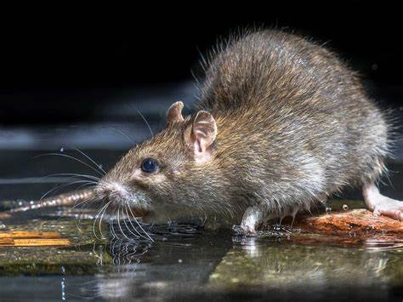
Eto, nadi da smo vam barem malo umanjili bojazni, osvrnimo se konačno i na neke manje poznate činjenice i zanimljivosti koje vrlo vjerojatno niste znali o ovim zapravo podosta fascinantnim životinjama.

1. Metakognicija: Svijest o vlastitom znanju
Jedna od rijetko poznatih činjenica je da štakori pokazuju znakove metakognicije - sposobnosti promišljanja o vlastitoj svijesti. U eksperimentima gdje su mogli birati hoće li pokušati riješiti zadatak za nagradu ili ga preskočiti, štakori su izbjegavali zadatke koje nisu „sigurno znali“, što sugerira da su bili svjesni svojih kognitivnih granica. Ovo ponašanje do sada je dokumentirano samo kod tek nekolicine vrsta, poput majmuna i dupina.

2. Složeni socijalni odnosi i altruizam
Smeđi štakori imaju bogat društveni život. Pokazalo se da su sposobni za altruistično ponašanje, poput dijeljenja hrane s drugim štakorima, čak i ako im to ne donosi neposrednu korist. Štoviše, u nekim eksperimentima, radije su dijelili nagradu s drugima nego da ju sami zadrže. Također pokazuju i jasne znakove empatije, pa čak i stresne reakcije kada su im suputnici u nevolji - uključujući pokušaje oslobađanja zatočenih suputnika.

3. Vještine učenja i snalaženja u labirintima
Smeđi štakori su sposobni za brzo učenje i kompleksno snalaženje. Učinkovito rješavaju labirinte, koriste strategije pamćenja i prostorne orijentacije, i mogu se prisjećati puta nakon samo jedne uspješne orijentacije. Njihovo epizodičko pamćenje (pamćenje konkretnih događaja) igra ključnu ulogu i u preživljavanju u urbanim sredinama.

4. Korištenje „okolišnih karata“
Kao i ljudi, štakori se koriste mentalnim mapama kako bi navigirali kroz prostor. Oni ne prate samo jedan put, nego pamte više alternativa, uključujući sigurne rute za bijeg. Prilikom promjena u okolini, brzo detektiraju razlike i prilagođavaju se, što ukazuje na visoku razinu perceptivne i prostorne inteligencije.

5. Osjećaj za vrijeme i planiranje
U određenim istraživanjima štakori su pokazali da mogu procijeniti protok vremena te donositi odluke na temelju odgode nagrade - ponašanje koje implicira oblik samokontrole i planiranja unaprijed. Ova je sposobnost također rijetka među ostalim životinjskim vrstama, te ujedno važna za donošenje složenijih odluka.

6. Mogućnosti korištenja oruđa (u laboratorijskim uvjetima)
Iako štakori načelno ne koriste oruđa u divljini, u laboratorijskim uvjetima su vrlo brzo naučili koristiti jednostavne alate (poput štapića) kako bi došli do hrane. Ova sposobnost učenja ukazuje na kognitivnu fleksibilnost i potencijal za razvoj viših oblika rješavanja problema.

7. Uloga u znanosti i medicini – naši tihi i nepriznati heroji
Smeđi štakori igraju ključnu ulogu u medicinskim i psihološkim istraživanjima zbog svoje sličnosti s ljudima u pogledu neuroanatomije i ponašanja. Bez njih ne bi bilo brojnih medicinskih otkrića, od tretmana za neurološke bolesti do razumijevanja anksioznosti i ovisnosti. Iako se, na žalost, često spominju u ovom kontekstu, pritom se rijetko ističe njihova sposobnost prilagodbe i učenja, koja im omogućava aktivno sudjelovanje u složenim eksperimentima.



Nadalje, unatoč svojoj nepopularnoj reputaciji u suvremenom svijetu, štakori su odvajkada itekako prisutni u mitologiji, duhovnosti i folkloru kao simboli inteligencije, preživljavanja i duhovne povezanosti.
Usprkos našoj današnjoj „iš!iš!“ kulturi, štakori su zapravo u mnogim kulturama kroz povijest smatrani svetim, mudrim ili čak božanskim bićima. Naime, njihove su ih osobine – poglavito snalažljivost, plodnost, sposobnost preživljavanja, prilagodljivost i duboka povezanost s podzemnim svjetovima – učinile važnim simbolima u mitovima i duhovnim tradicijama diljem svijeta. A kad smo se već dotakli teme, predstavimo ukratko i tradicionalnu duhovnu pozadinu ovog životinjskog fenomena koja, uostalom, nikada nije daleko od istine!
U hinduizmu, štakor nije štetočina – on je „vozilo“ (vahana) boga mudrosti, Ganesha. Njegovo ime je Mushika, a prikazuje se kako pokorno nosi Ganesha na leđima. Štakor ovdje simbolizira oštroumnost, prodor kroz prepreke, ali i spremnost na zaron u duboko, mistično i skriveno. Štakor je glasnik između svjetova i simbolizira nevidljive sile koje djeluju u pozadini – poput intuicije.
U kineskom zodijaku, štakor je prvi od dvanaest znakova, a osobe rođene u godini štakora smatraju se snalažljivima, inteligentnima, šarmantnima i prilagodljivima. Prema legendi, štakor je prevarom i lukavošću stigao prvi do Bude tijekom utrke životinja za mjesto u zodijaku – time simbolizira brzinu uma i strateško razmišljanje. U Feng Shuiju, štakor može predstavljati plodnost, bogatstvo i mudrost kada je prikazan u pozitivnom kontekstu.
U nekim zapadnoafričkim mitovima, štakori su glasnici predaka i posrednici između vidljivog i nevidljivog svijeta. Povezuje ih se s noći, tajnama i iscjeliteljskom moći podzemlja, gdje obitavaju duše i biljke sa skrivenim moćima. Njihova prisutnost u blizini iscjelitelja tumačila se kao znak da su duhovni portali otvoreni.
U europskoj narodnoj predaji, štakori često imaju ambivalentnu ulogu. S jedne strane, povezivani su s kugom i propadanjem – i to poprilično pogrešno, kao što smo već raspravili u gornjem dijelu članka; no s druge strane, pojavljuju se i kao simboli otpornosti i preživljavanja u teškim vremenima. Štoviše, u nekim srednjovjekovnim zapisima, štakor koji se ne boji ljudi ili se pojavljuje „iz ničega“ smatrao se znakom prisutnosti dobrih duhova ili duhova zaštitnika kuće.
U modernijim duhovnim i okultnim tradicijama, štakori se ponekad smatraju i čuvarima tajni, učiteljima skrivenih istina te arhetipovima sjene – odnosno, onih dijelova nas samih koje trebamo integrirati, a ne odbaciti.
Kao totemske životinje u šamanizmu, štakori pak simboliziraju preživljavanje unatoč kaosu, instinktivnu inteligenciju, snalažljivost u ograničenim uvjetima te potrebu da „kopamo“ dublje – kako unutar, tako i izvan sebe!
Ukratko, smeđi su štakori svakako daleko više od stereotipne slike prljavog štetnika. Njihova inteligencija, sposobnost za empatiju, društvena organizacija i snalažljivost čine ih zapravo poprilično fascinantnim bićima. Međutim, baš kao što su fizički neprimjetni i često potisnuti iz vidokruga, čini se da su tako i njihova pozitivna značenja često izgnana iz naše kolektivne svijesti…
Ipak, ukoliko im samo date šansu i potrudite se zaviriti malo dublje u prirodu ovih bića, otkrit ćete da štakori nisu samo urbane štetočine, već i tihi vodiči u svjetove unutarnje mudrosti, instinkta i snage. I, da – krajnje inteligentni i odani kućni ljubimci!

Ivana Janković,
Croatian Wildlife Research and Conservation Society

